**Plan de Documentación**

En el plan de documentación describiremos los medios que se podrán a disposición del cliente, al termino de cada de etapa se generara un entregable el cual dará paso a iniciar la etapa siguiente.

Estos medios serán recursos tales como plantilla, documentos de textos, diagramas entre otros.

Un aspecto importante en nuestro plan de documentación, es el formato de los archivos a entregas y en que se van a utilizar. Quizás nuestro cliente preferiría tener los documentos en un formato especial o no maneje algún formato, el cual seria un problema.

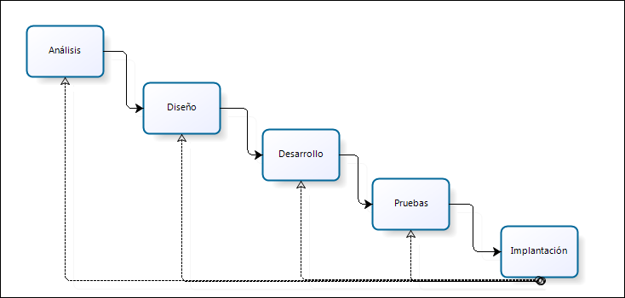A continuación describiremos las etapas de nuestro proyecto y los entregables al término de cada una de estas.

**Análisis:** En esta etapa, se realizara el estudio de la situación actual del cliente, lo cual derivara hacer un análisis de proceso de las bodegas existentes dentro de la empresa.

Luego se identificaran los requisitos del cliente y se evaluaran dichos requisitos. Los cuales pueden ser aceptados, mejorados o cambiados. Se generara una propuesta solución e identificación de riegos.

Al final de esta etapa, se genera un entregable el cual esta basado en la norma ieee 830

**Diseño:** En esta etapa llevaremos a estructurar la propuesta de solución, la cual debe ser previamente aceptada por el cliente. Se diseñara el sistema y se desarrollaran casos de usos, los que nos ayudaran a la creación del proyecto de software.

Se definirán los roles y la arquitectura del software.

Se diseñaran la plataforma y la base de datos.

Al termino de esta etapa, se genera un entregable el cual esta basado en la norma ieee 1071

**Desarrollo:** Abordaremos al desarrollo del plan de proyecto y la creación del software, lo que conllevara al desarrollo del código fuente y el desarrollo de la base de datos.

Al término de esta etapa, se generara un entregable el cual esta basado en la norma ieee 1058 y el software completado sin pruebas e implantación

**Pruebas:** se crearan pruebas para comprobar el correcto funcionamiento del software y este cumpla con los requerimientos acordados en la etapa de análisis.

Para ello crearemos pruebas de conectividad, caja negra y caja blanca.

Al termino de esta etapa, se genera un entregable el cual esta basado en la norma ieee 829

**Implantación:** En esta etapa se realizara la entrega final del software, para esto se realizara la instalación completa del proyecto y se realizara un diagnostico de este.

Después se crearan las capacitaciones a las usuarios, en este caso será al Gerente General y Jefe de Bodega, lo que conllevara al inicio de operaciones.

Al termino de esta etapa, se generara el manual de usuario del sistema, el Proyecto de software finalizado y en operación.